附件5：

**微团课播单创建及分享说明**

1. **微团课视频上传**

各团支部将团支部的微团课视频上传至优酷网站，并命名为2020年惠州学院XX组织/XX学院XX团支部微团课（具体操作方法请参照附件5）

1. **创建播单**

各团总支负责人进入优酷网页版，首先登录账号，然后点击右上角“上传”→“我的自频道”

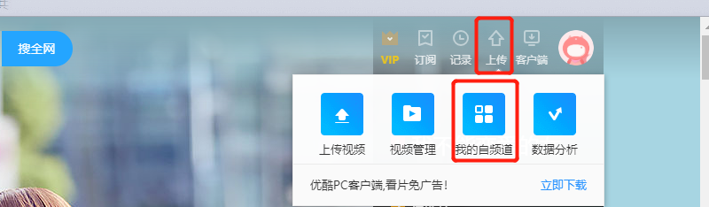

进入以下界面，单击“立即创建”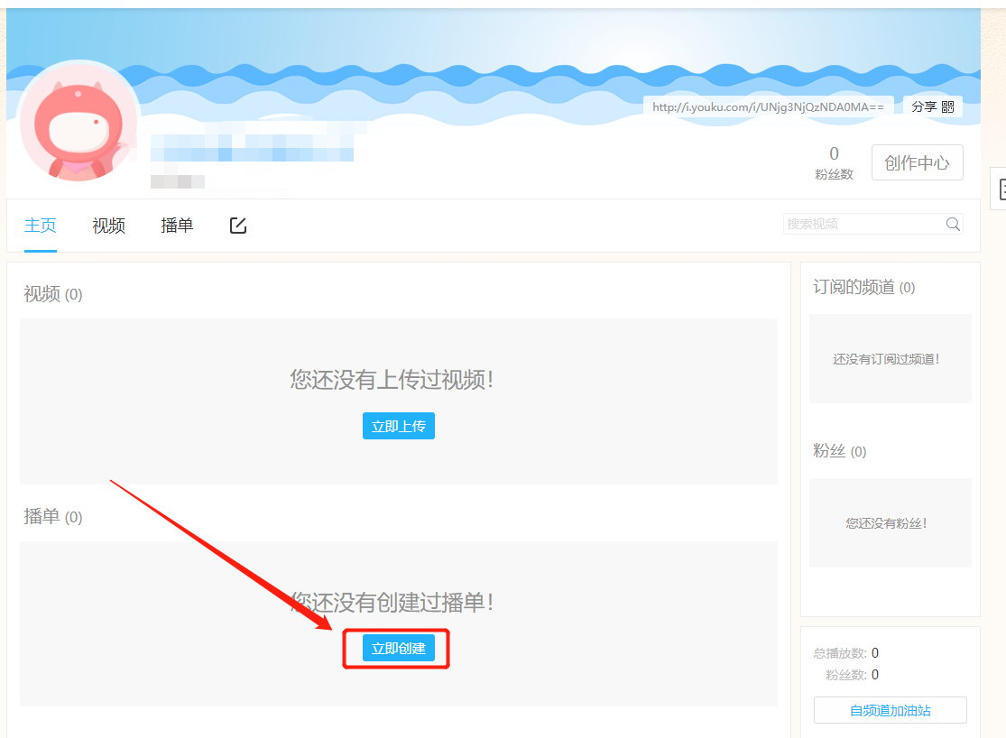

点击“创建播单”

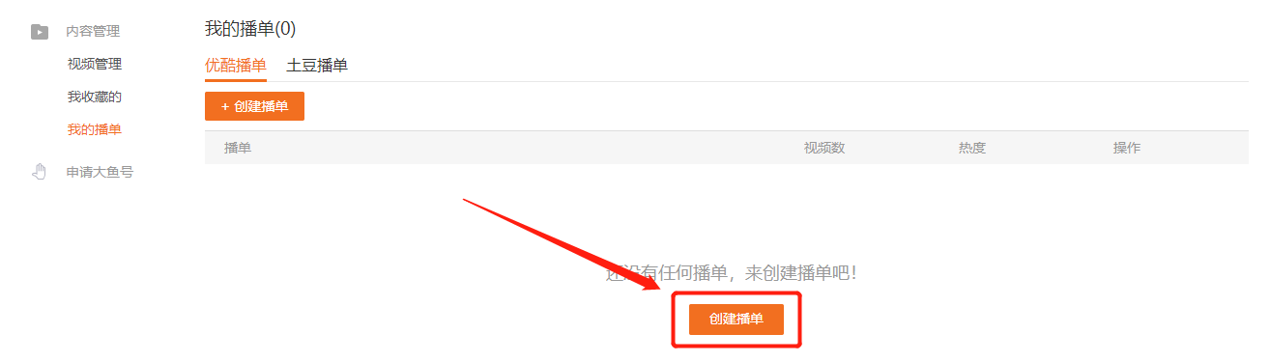

填写标题及验证码，标题统一命名为：2019年惠州学院XX组织/XX学院微团课。点击“确定”进入下一页面

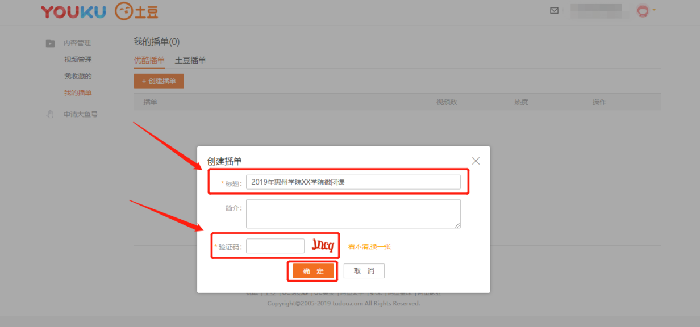

点击“添加视频”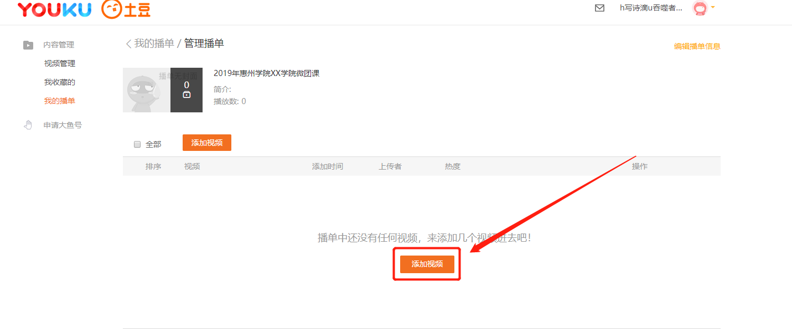

将各团支部已上传至优酷网站上的视频链接复制粘贴到输入框中，一次可添加多个视频，添加链接完毕后点击“确定”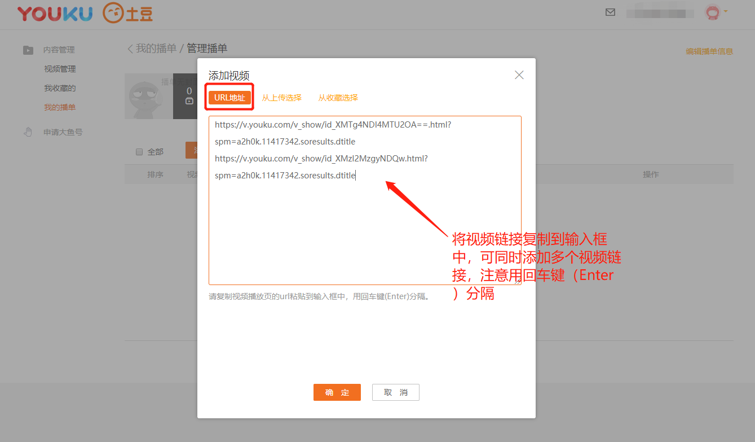

显示视频添加成功，可查看视频

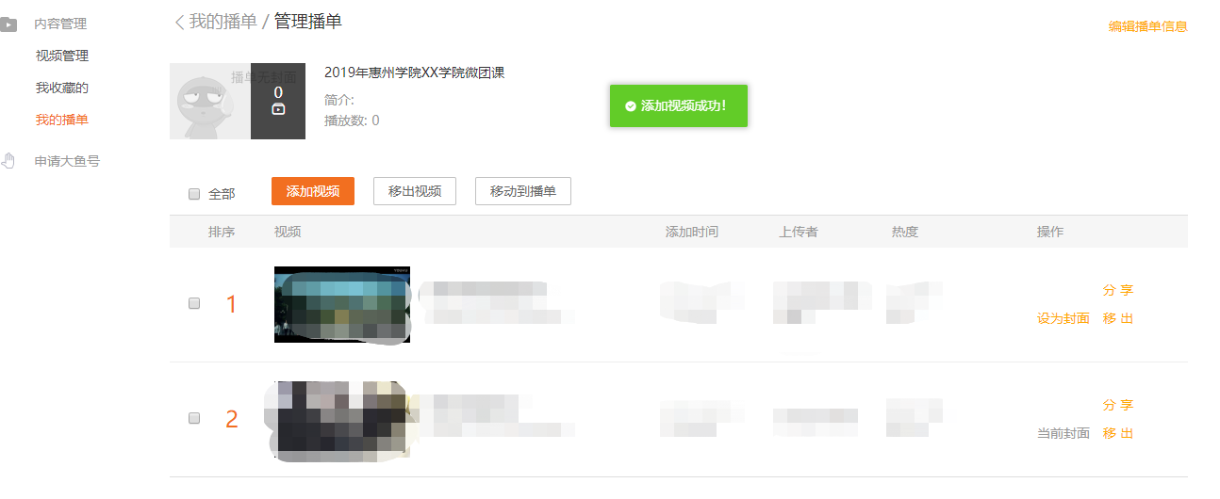

1. **检查播单内容及分享播单**

检查播单内各团支部视频是否有按照要求命名，若有视频不符合要求，可点击右边的“移出”，将该微团课视频移出播单

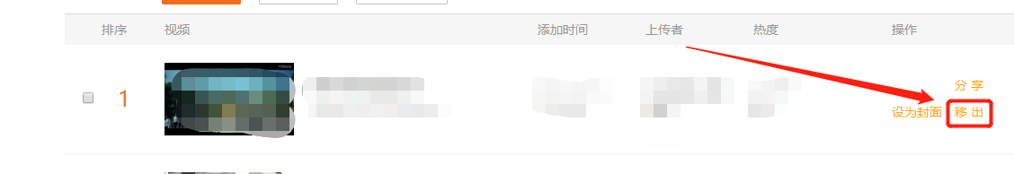

若无问题，点击左边“我的播单”，再点击“分享”，弹出窗口

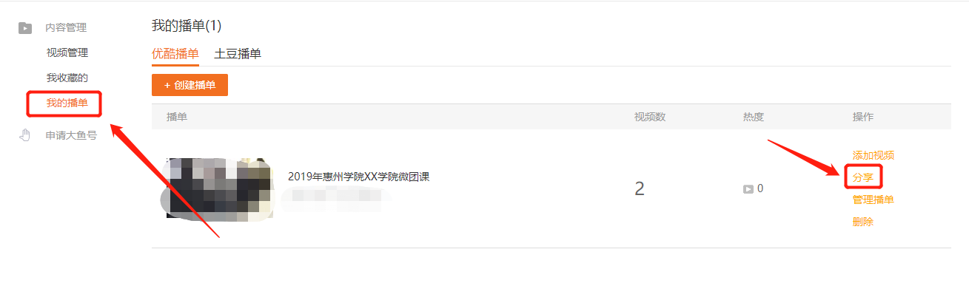

点击“复制”，即可复制链接，分享此播单

